Videre utdanning
Innholdsfortegnelse

Figurer

Tabeller

11. Videre utdanning

11.1 Er du i gang med eller har du fullført en ny utdanning etter endt fagskole? Sett ett eller flere kryss.
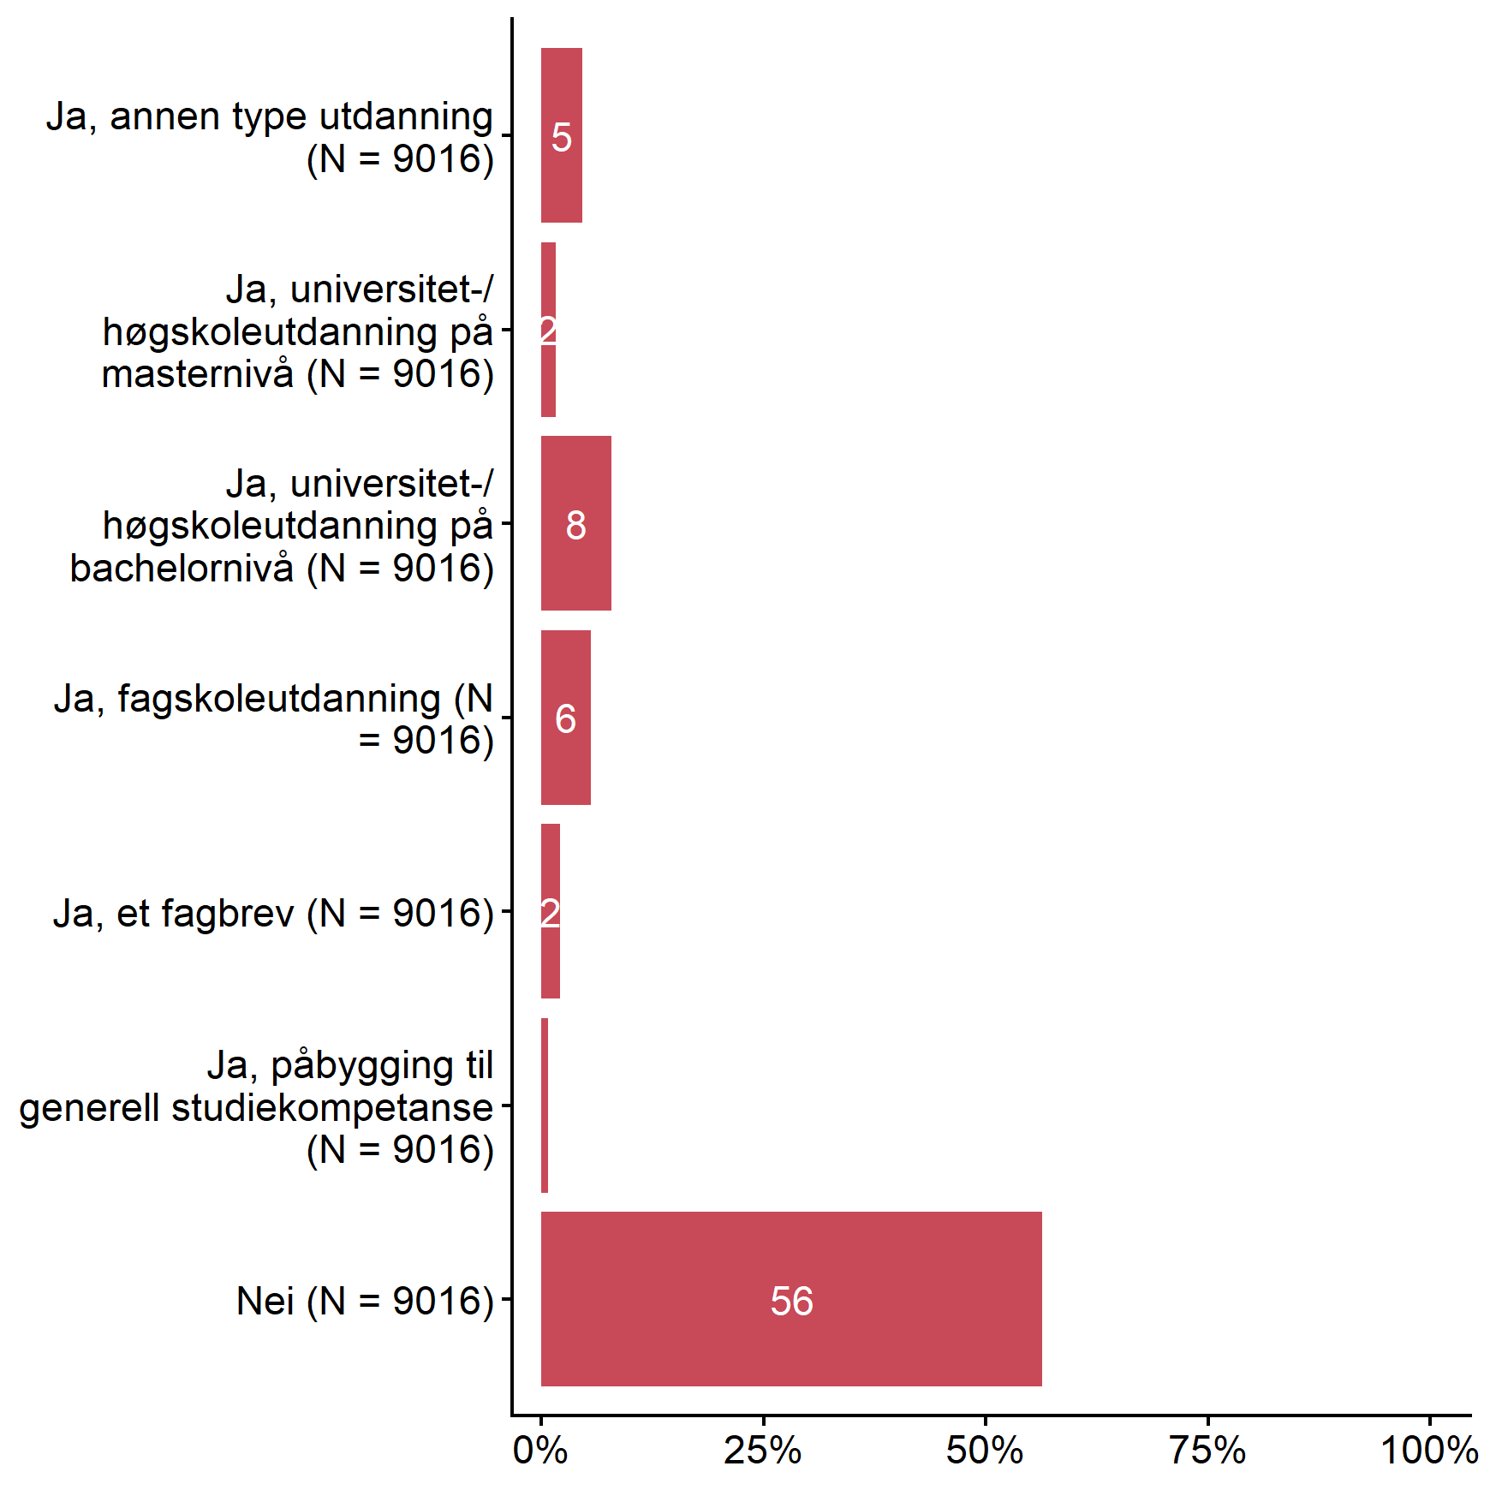
Figur 11.1

11.2 Hvilke av disse påstandene passer for universitet/høgskoleutdanningen eller fagskoleutdanningen du tok eller er i gang med?
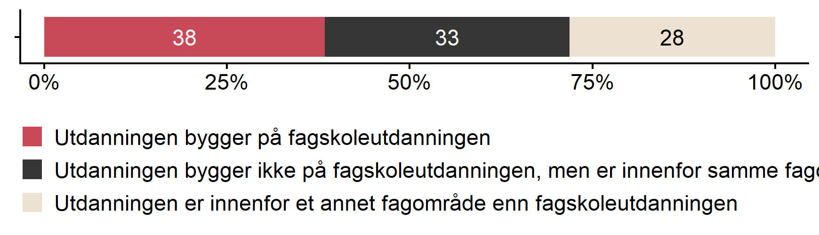
Figur 11.2

11.3 Fikk du godkjent fagskoleutdanningen med fritak for deler av universitet/høgskoleutdanningen?
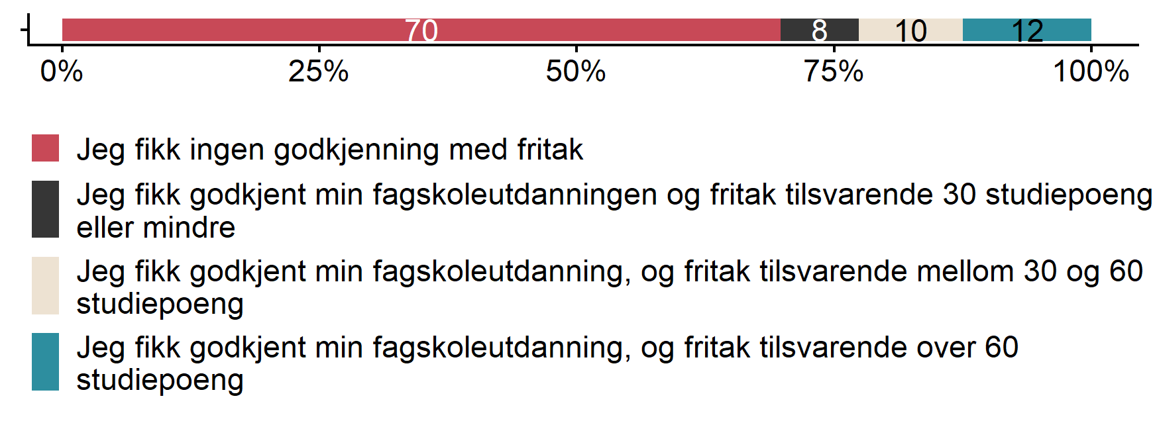
Figur 11.3

11.4 Gjennomfører/gjennomførte du den påfølgende utdanningen i Norge eller et annet land
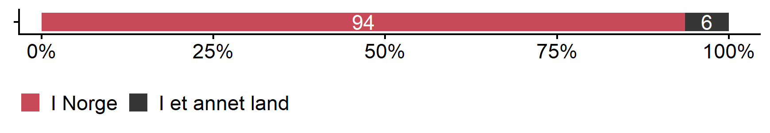
Figur 11.4

11.5 Vennligst spesifiser hvilket annet land
Tabell 11.1
Land | % | Totalt (N)
Australia | 6 | 5
Belgia | 1 | 1
Brasil | 1 | 1
Cuba | 1 | 1
Danmark | 13 | 11
Filippinene | 1 | 1
Guinea | 1 | 1
Irland | 2 | 2
Italia | 4 | 3
Litauen | 2 | 2
Nederland | 4 | 3
Polen | 7 | 6
Portugal | 1 | 1
Romania | 1 | 1
Russland | 1 | 1
Serbia | 1 | 1
Slovakia | 1 | 1
Storbritannia | 39 | 32
Sverige | 5 | 4
Tyskland | 2 | 2
Ungarn | 1 | 1
USA | 1 | 1

11.6 Tror du at du vil ta mer utdanning i løpet av de neste fem årene?
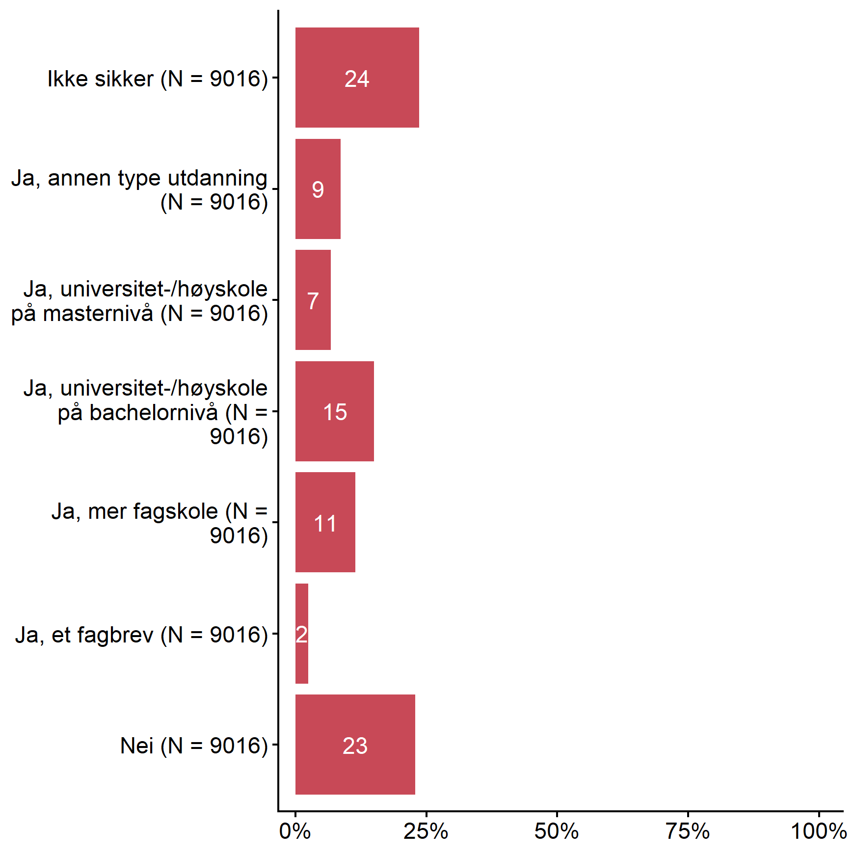
Figur 11.5

11.7 Tror du at du vil ta denne utdanningen i Norge, eller et annet land
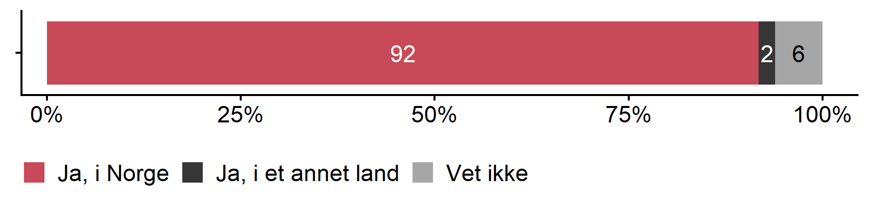
Figur 11.6

